**Nest (NestJS)**

Framework de Node.js enfocado en el desarrollo de aplicaciones del lado del servidor (Backend) de forma modular y escalable, Inspirado en Angular y desarrollado en TypeScript.

Nest implementa algunos conceptos de POO (Programación Orientada a Objetos), PF (Programación Funcional) y PRF (Programación Reactiva Funcional).

|  |
| --- |
| **Imagen 1** |
| Logotipo de Nest.js |
| **Fuente:** https://docs.nestjs.com/assets/logo-small.svg |

**Información general:**

* **Página oficial:** <https://nestjs.com>
* **Desarrollado por:** <https://kamilmysliwiec.com/>
* **Licencia: MIT**

**Prerrequisitos para su uso:**

* Conocimientos previos en TypeScript y JavaScript
* Desarrollo de aplicaciones con Angular *opcional

**Requisitos mínimos para su uso:**

* Node.js v. 8.9.0+
* npm v. 5.2.0+

**Comandos básicos de Nest.js:**

* Instalación de Nest.js : npm i -g @nestjs/cli
* Nuevo proyecto Nest: nest new project-name
* Ejecuta la aplicación en modo (live-reload) : nest start --watch

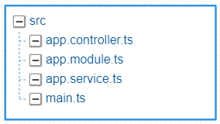**Ejemplo Práctico**

1. **CREAR UN NUEVO PROYECTO**
2. **Acceder a la carpeta src**

|  |
| --- |
| **Imagen 2** |
| Componentes de la carpeta src del proyecto |
| **Fuente:** Santiago Recalde |

|  |
| --- |
| **Imagen 3** |
| Verificación del método Get |
| **Fuente:** Santiago Recalde |

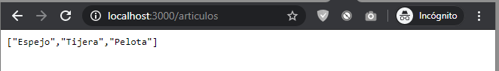

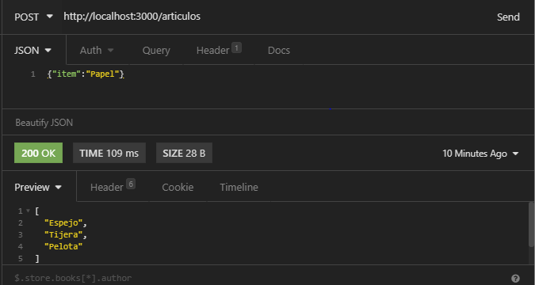

|  |
| --- |
| **Imagen 4** |
| Creación de un nuevo artículo con el método Post |
| **Fuente:** Santiago Recalde |